Поведение Порового флюида на геохимическом барьере
пластично-хрупкого перехода литосферы по результатам численного физико-химического моделирования
Васильева Е.В., Санжиев Г.Д., Васильев В.И.
Геологический институт СО РАН, Улан-Удэ, geojenny@mail.ru

Известно, что в земной коре на глубине 5–15 км хрупкие деформации сменяются пластическими. При этом в пределах хрупкой коры флюид находится в открытых трещинах под гидростатическим давлением, а ниже – в изолированных полостях в условиях литостатического давления [Иванов, 2002]. Через пластично-хрупкий переход (ПХП) временами происходит прорыв флюидов с резким падением давления и интенсивным минералообразованием. Величина перепада давления зависит от глубины ПХП. Так, для 6 км перепад давления составит ΔР_{h1}, что значительно меньше, чем на 15 км – ΔР_{h2} (рис. 1). Соответственно, будет различным и перепад плотности флюида, и его растворяющая способность.
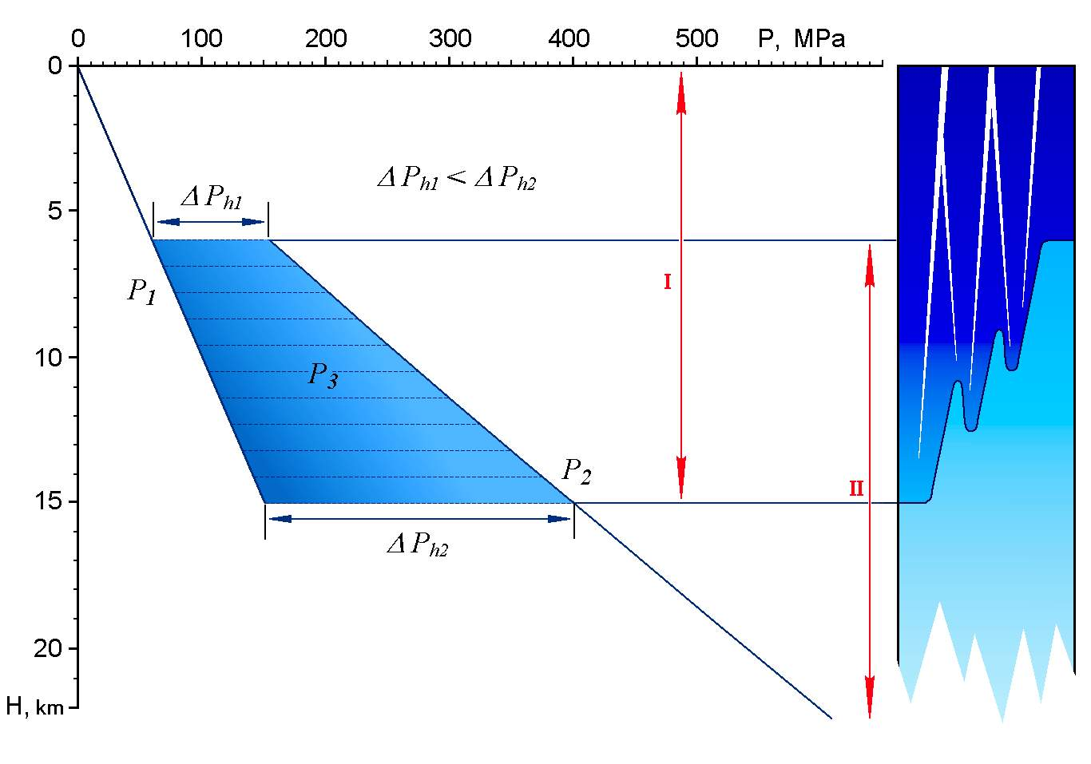
Рис. 1. Соотношение литостатического и гидростатического давления с глубиной в связи с реологией земной коры (по Киссину, 2001, с дополнениями). Р₁ – гидростатическое давление флюида в трещинах в области хрупкого состояния пород; Р₂ – давление флюида в порах, равное литостатическому в области пластического состояния; Р_{З} – зона перехода от Р₁ к Р₂, в зависимости от физических свойств вмещающих пород. На разных глубинах перехода различен и перепад давлений. I – зона открытой трещиноватости в области хрупких деформаций; II – зона закрытой трещиноватости либо полного ее отсутствия в области пластических деформаций.

Следовательно, концепция проникающих в мантию глубинных разломов, вероятно, не подходит для объяснения мантийного происхождения вещества. Гипотеза транспорта глубинного флюида в зону хрупких деформаций [Жатнуев, 2005] и тектонофизические эксперименты, проведенные авторами, позволили определить физические параметры эволюции движущихся полостей [Васильева и др., 2008].
Очевидно, что граница пластичной и хрупкой сред должна являться для поднимающегося флюида принципиальным геохимическим барьером. Предлагаемая модель позволяет оценить степень изменения флюида и вмещающих пород на этом геохимическом барьере. В модели использовались шесть сценариев массопереноса для многорезервуарной термодинамической модели подъема глубинного флюида к поверхности через зону ПХП, расположенную на разной глубине: 5 км (сценарии 1–3), 6.6, 6.9 и 8 км (сценарии 4–6) (табл. 1). Сценарии также различались удаленностью тренда подъема флюида от оси магматического очага.
Моделирование проводилось на базе ПК «Селектор» [Чудненко, 2010]. При расчетах использовался метод последовательного проточного реактора для группы подвижных фаз «раствор + газ», принятой за флюид. В зоне хрупких деформаций проточный реактор усложнялся привносом метеорных вод под гидростатическим давлением.
Табл. 1. Схемы модельных сценариев массопереноса и характеристики резервуаров.
Цветом выделены резервуары до и после ПХП.
Сценарий 1. Глубина ПХП 5.0 км |  |  |  |  | Сценарий 4. Глубина ПХП 8.0 км
Резервуар | H, м | T, °C | P, бар |  | Резервуар | H, м | T, °C | P, бар
1 | 6.5 | 450 | 1723 |  | 1 | 10.0 | 325 | 2650
2 | 6.0 | 390 | 1590 |  | 2 | 9.5 | 345 | 2518
3 | 5.5 | 340 | 1458 |  | 3 | 9.0 | 450 | 2385
4 | 5.0 | 290 | 1325 |  | 4 | 8.5 | 555 | 2253
5 | 5.0 | 290 | 460 |  | 5 | 8.0 | 600 | 2120
6 | 4.0 | 223 | 377 |  | 6 | 8.0 | 600 | 688
7 | 3.0 | 145 | 288 |  | 7 | 7.0 | 515 | 655
8 | 0.0 | 110 | 1 |  | 8 | 6.0 | 390 | 530
 |  |  |  |  | 9 | 5.0 | 290 | 460
 |  |  |  |  | 10 | 4.0 | 223 | 377
Сценарий 2. Глубина ПХП 5.0 км |  |  |  |  | 11 | 3.0 | 145 | 288
Резервуар | H, м | T, °C | P, бар |  | 12 | 0.0 | 110 | 1
1 | 6.5 | 760 | 1723
2 | 6.0 | 645 | 1590 |  | Сценарий 5. Глубина ПХП 6.9 км
3 | 5.5 | 560 | 1458 |  | Резервуар | H, м | T, °C | P, бар
4 | 5.0 | 440 | 1325 |  | 1 | 6.9 | 845 | 1829
5 | 5.0 | 440 | 363 |  | 2 | 6.9 | 845 | 402
6 | 4.0 | 375 | 319 |  | 3 | 6.0 | 650 | 387
7 | 3.0 | 300 | 252 |  | 4 | 5.0 | 480 | 363
8 | 0.0 | 110 | 1 |  | 5 | 4.0 | 375 | 319
 |  |  |  |  | 6 | 3.0 | 300 | 252
 |  |  |  |  | 7 | 0.0 | 110 | 1
Сценарий 3. Глубина ПХП 5.0 км
Резервуар | H, м | T, °C | P, бар |  | Сценарий 6. Глубина ПХП 6.6 км
1 | 6.5 | 825 | 1723 |  | Резервуар | H, м | T, °C | P, бар
2 | 6.0 | 720 | 1590 |  | 1 | 6.6 | 850 | 1749
3 | 5.5 | 620 | 1458 |  | 2 | 6.6 | 850 | 354
4 | 5.0 | 530 | 1325 |  | 3 | 6.0 | 720 | 339
5 | 5.0 | 530 | 319 |  | 4 | 5.0 | 530 | 319
6 | 4.0 | 425 | 287 |  | 5 | 4.0 | 425 | 287
7 | 3.0 | 345 | 234 |  | 6 | 3.0 | 345 | 234
8 | 0.0 | 110 | 1 |  | 7 | 0.0 | 110 | 1

Табл. 2. Исходные химические составы модельных сред.
Вмещающая среда |  | Глубинный флюид |  | Метеорная вода
Компонент | Содержание, % | Компонент | Содержание, % | Компонент | Содержание, %
SiO₂ | 50.93 | Na⁺ | 5.040 | Na | 1.0759
Al₂O₃ | 14.59 | K⁺ | 1.750 | Mg | 0.1294
Fe₂O₃ | 4.25 | Mg⁺² | 0.005 | Ca | 0.0413
FeO | 8.57 | Ca⁺² | 2.800 | K | 0.0387
MgO | 6.63 | Fe (общ.) | 0.229 | Cl | 1.9354
CaO | 10.08 | Cl⁻ | 15.500 | SO₄⁻² | 0.2712
Na₂O | 3.05 | HSO4⁻ | 0.687 | HCO₃⁻ | 0.0138
K₂O | 0.79 | H₂S | 0.062 | H₂O | 96.4943
H₂O | 1.06 | HCO₃⁻ | 0.434
C | 0.010 | CO₂ | 0.015
Cl | 0.005 | H₄SiO₄ | 0.064
S | 0.030 | H₂O | 73.413

Независимые компоненты модели определялись системой Si–Al–Fe–Mg–Ca–Na–K–H–O–C–Cl–S. Химический состав резервуаров – справочный андезитобазальтовый. Состав исходного флюида был принят аналогичным составу глубинных термальных вод о. Кунашир. Химические составы используемых в модели природных сред приведены в табл. 2. Набор потенциально возможных зависимых компонентов модели ограничивался базами данных ПК «Селектор» – это 238 минеральных фаз, 88 компонентов водного раствора и 14 компонентов газовой фазы. Расчет равновесий проводился методом минимизации изобарно-изотермического потенциала.
В целом по всем сценариям расчет показал возможность равновесного существования 46 минералов, 6 компонентов газовой фазы и 74 компонентов водного раствора, для каждого из которых построены диаграммы содержаний в зависимости от глубины и P-T–условий. Существование свободного флюида доказано для всех резервуаров по всем шести сценариям, причем доминирующую роль играет фаза водного раствора, а максимальные содержания газовой фазы приурочены к приповерхностным областям.

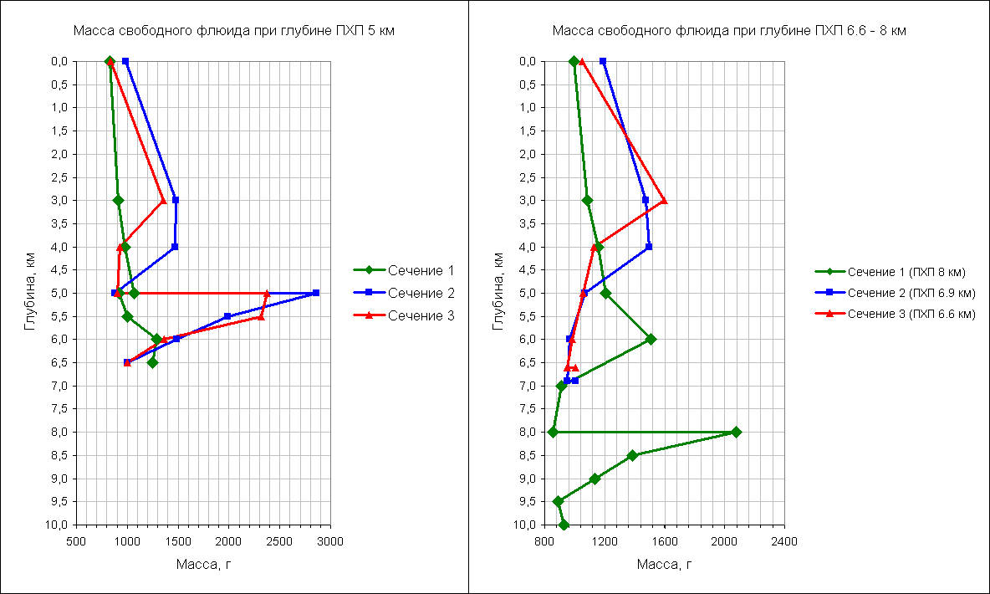
Рис. 2. Расчетное изменение массы свободного флюида по глубине.

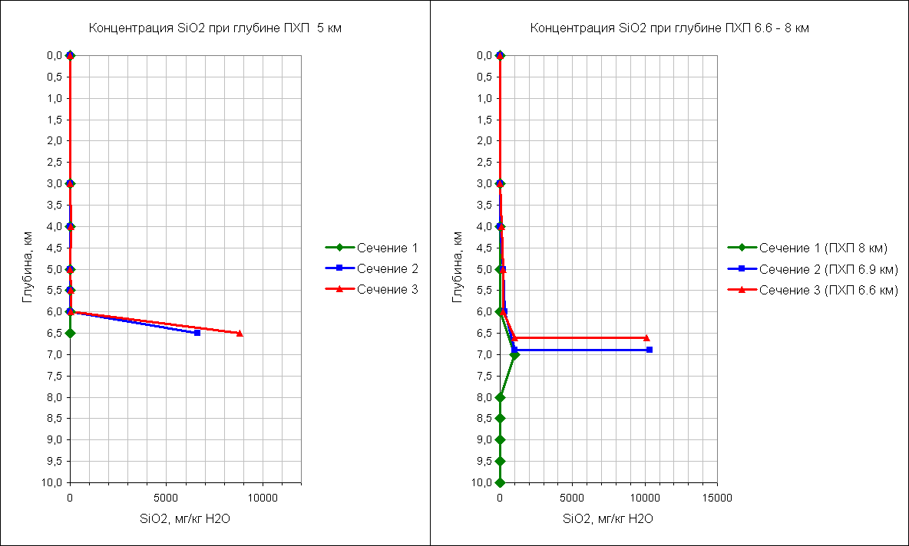
Рис. 3. Расчетное изменение концентрации кремнезема в растворе по глубине.

Главным результатом моделирования является подтверждение геохимического барьера ПХП и определение форм осаждения вещества флюида. На рис. 2 показано расчетное изменение массы свободного флюида по глубине. Резкое изменение концентраций практически всех растворенных веществ и содержаний минералов на границе ПХП бесспорно. Наибольшее падение концентраций характерно для растворенных форм SiO₂, HCl, SO₂, H₂S, CO₂, NaOH, CO, KCl и NaHSiO₃. Приблизительно на одном уровне остаются концентрации O₂, SO₃^{2–}, MgCl⁺ и HCO₃–. Концентрации в растворе FeO₂–, FeOH²⁺, FeCl₂ и SO₄^{2–} на геохимическом барьере ПХП, напротив, возрастают. На рис. 3 показано изменение концентрации растворенного кремнезема.
Содержание минералов во вмещающей породе при прохождении флюида через геохимический барьер ПХП также изменяется. Во всех сценариях отлагаются минералы кремнезема: α-кварц, кристобалит, халцедон или тридимит. Первый сценарий характеризуется интенсивным гидротермальным изменением пород в зоне ПХП. Здесь значительно повышается содержание ставролита, появляются железистый хлорит, пектолит и гейландит; исчезает альбит и гематит. Во втором и третьем сценариях интенсивно отлагаются цеолиты, например калий-натриевый мерлиноит; в отличие от первого сценария ставролит и пектолит растворяются, магнетит сменяется гематитом. Четвертый сценарий на геохимическом барьере качественно повторяет первый, отличаясь лишь интенсивностью и исчезновением диопсида, а в пятом и шестом сценариях, при качественном сходстве со вторым и третьим, содержание диопсида изменяется мало (на 2–3%). В таблице 3 приведены изменения содержания некоторых минералов на геохимическом барьере ПХП.

Табл. 3. Расчетное содержание некоторых минералов на ПХП по сценариям. В каждом сценарии столбец «до» – содержание минерала в последнем резервуаре пластичной среды, столбец «после» – в первом резервуаре хрупкой среды. Значения даны в процентах от суммарной массы твердых фаз.
Минерал | ↓ Химическая формула | Сценарий 1 |  | Сценарий 2 |  | Сценарий 3
Минерал | Резервуар → | до | после | до | после | до | после
α-Кварц | SiO₂ | 0.00 | 0.00 | 0.00 | 0.00 | 0.00 | 95.37
Альбит | NaAlSi₃O₈ | 60.07 | 0.00 | 0.00 | 0.00 | 0.00 | 0.00
Гейландит | CaAl₂Si₇O₁₈(H₂O)₆ | 0.00 | 14.65 | 0.00 | 0.00 | 0.00 | 0.00
Гематит | Fe₂O₃ | 11.94 | 0.00 | 0.00 | 66.92 | 0.00 | 0.00
Диопсид | CaMgSi₂O₆ | 0.00 | 0.00 | 0.00 | 0.00 | 0.00 | 0.00
Магнетит | Fe₃O₄ | 0.00 | 0.00 | 11.24 | 0.00 | 17.51 | 0.00
Мерлиноит | K_{0.91}Na_{0.09}AlSi_{1.81}O_{5.62}(H₂O)_{1.79} | 5.15 | 4.05 | 1.47 | 33.08 | 1.77 | 4.63
Пектолит | Ca₂NaSi₃O₈OH | 0.00 | 27.71 | 23.98 | 0.00 | 0.00 | 0.00
Ставролит | Fe₂Al₉Si_{3.75}O₂₂(OH)₂ | 1.88 | 14.97 | 27.20 | 0.00 | 6.25 | 0.00
Тальк | Mg₃Si₄O₁₀(OH)₂ | 20.96 | 19.89 | 0.00 | 0.00 | 0.00 | 0.00
Хлорит | Fe₅Al₂Si₃O₁₁(OH)₇ | 0.00 | 17.79 | 0.00 | 0.00 | 0.00 | 0.00
Минерал | ↓ Химическая формула | Сценарий 4 |  | Сценарий 5 |  | Сценарий 6
Минерал | Резервуар → | до | после | до | после | до | после
α-Кварц | SiO₂ | 0.00 | 0.00 | 0.00 | 4.34 | 0.00 | 4.27
Альбит | NaAlSi₃O₈ | 0.00 | 0.00 | 33.30 | 0.00 | 33.46 | 0.00
Гейландит | CaAl₂Si₇O₁₈(H₂O)₆ | 0.00 | 0.00 | 0.00 | 0.00 | 0.00 | 0.00
Гематит | Fe₂O₃ | 0.00 | 0.00 | 0.00 | 0.00 | 0.00 | 0.00
Диопсид | CaMgSi₂O₆ | 43.57 | 0.00 | 26.67 | 24.20 | 26.63 | 23.97
Магнетит | Fe₃O₄ | 7.52 | 0.00 | 15.36 | 0.00 | 15.18 | 0.00
Мерлиноит | K_{0.91}Na_{0.09}AlSi_{1.81}O_{5.62}(H₂O)_{1.79} | 1.90 | 14.17 | 0.00 | 0.00 | 0.00 | 0.00
Пектолит | Ca₂NaSi₃O₈OH | 15.76 | 0.00 | 0.00 | 0.00 | 0.00 | 0.00
Ставролит | Fe₂Al₉Si_{3.75}O₂₂(OH)₂ | 11.68 | 85.83 | 0.00 | 0.00 | 0.00 | 0.00
Тальк | Mg₃Si₄O₁₀(OH)₂ | 0.00 | 0.00 | 0.00 | 0.00 | 0.00 | 0.00
Хлорит | Fe₅Al₂Si₃O₁₁(OH)₇ | 0.00 | 0.00 | 0.00 | 0.00 | 0.00 | 0.00

Работа выполнена при финансовой поддержке Президиумов СО и ДВО РАН, проект №117 (09-II-СО-08-006).

Литература:
- Васильева Е.В., Васильев В.И., Жатнуев Н.С. Миграция флюидозаполненных трещин в литосфере по результатам тектонофизического моделирования // Геодинамическая эволюция литосферы ЦАПП (от океана к континенту). Выпуск 6. – Иркутск: ИЗК СО РАН, 2008. – С. 54–56.
- Жатнуев Н.С. Трещинные флюидные системы в зоне пластических деформаций // Доклады РАН, 2005, Т. 404, № 3. – С. 380–384.
- Иванов С.Н. Роль флюидов в реологической стратификации земной коры с учетом данных сверхглубокого бурения. Кольская скважина СГ-3 // Екатеринбург: ИГиГ УРО РАН, 2002. – 152 с.
- Киссин И.Г. Об источниках и путях миграции флюидов, участвующих в формировании электропроводящих и низкоскоростных зон земной коры // Доклады РАН, 2001. Т.380, №6. – С. 800–804.
- Чудненко К.В. Термодинамическое моделирование в геохимии: теория, алгоритмы, программное обеспечение, приложения. – Н.: ГЕО, 2010. – 287 с.

